Лабораторна робота №4.

**Адаптивний і респонсивний дизайн.**

**4.1 Мета роботи:**

Закріпити знання та набути навички з розробки веб-сторінок із адаптивним і респонсивним дизайном за допомогою HTML та CSS. Ознайомитися з методами створення сайтів, що коректно відображаються на пристроях різних розмірів.

Сайт на моніторі:

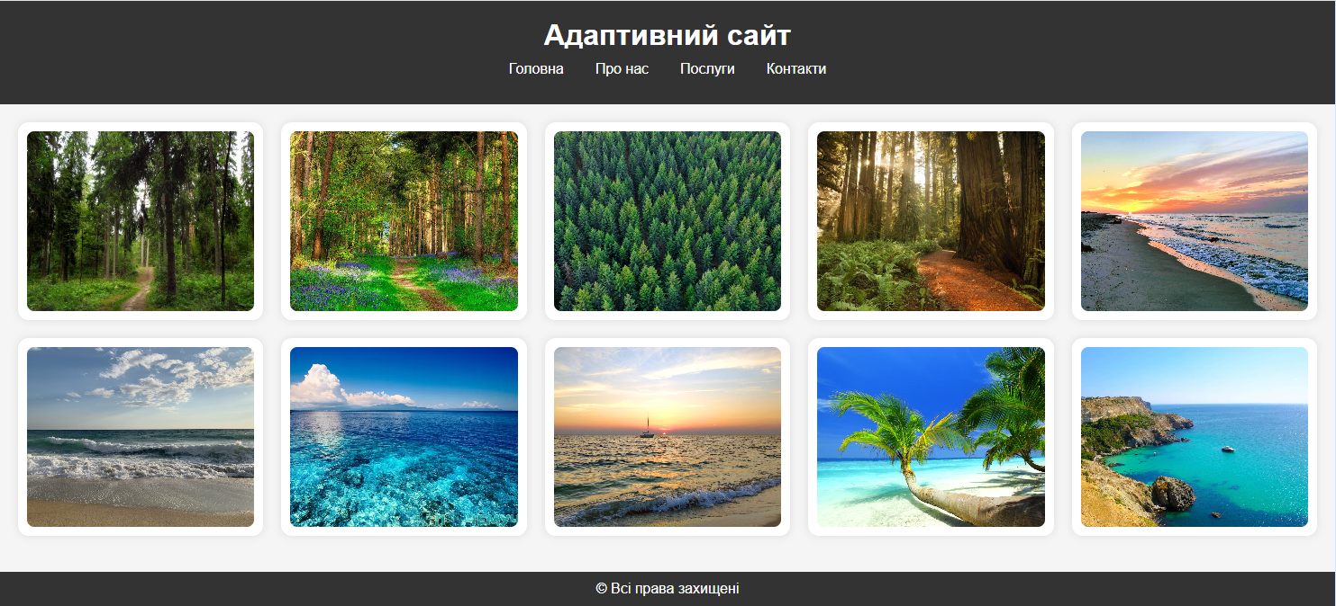

На зуженому моніторі:

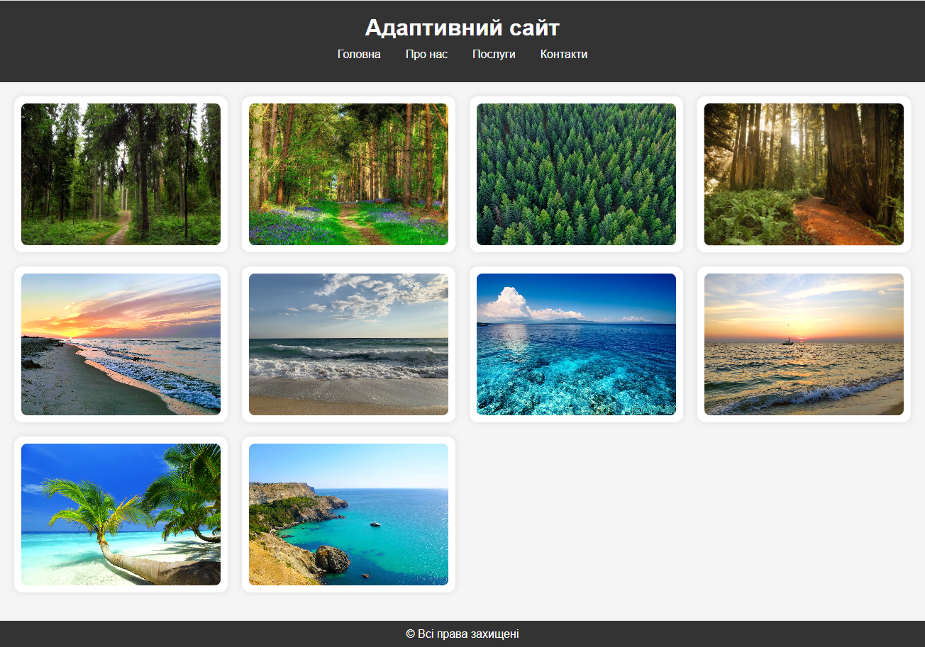

Адаптація зображень на телефоні:

